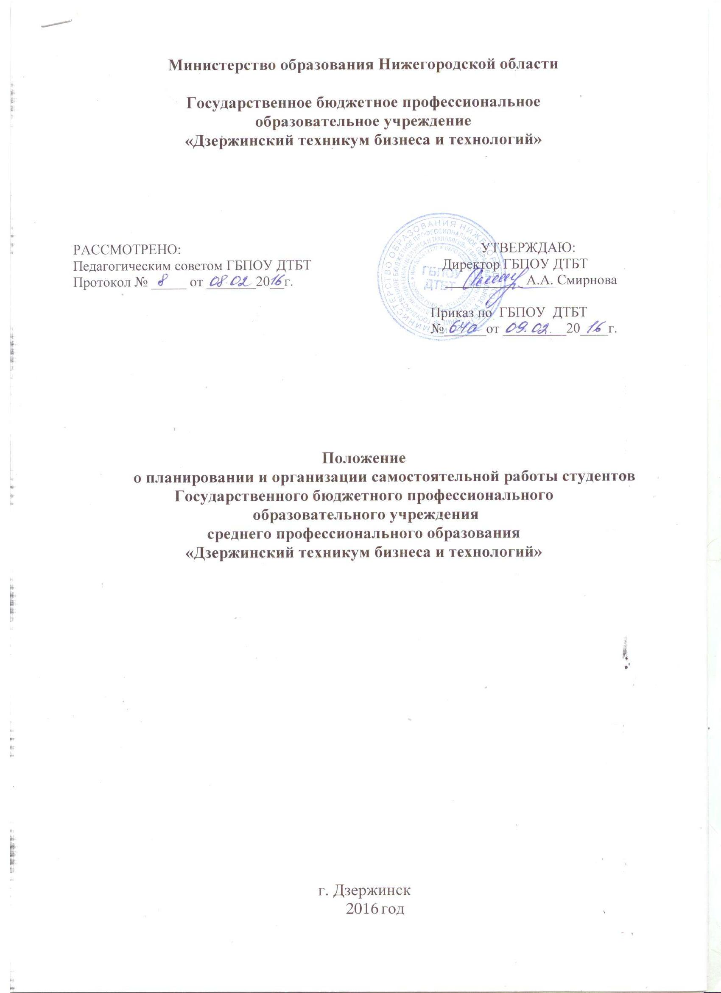

1 Общие положения
1.1 Настоящее положение разработано в соответствии с Федеральным законом Российской Федерации от 29 декабря 2012 года № 273-ФЗ «Об образовании в Российской Федерации»; Федеральными государственными образовательными стандартами среднего профессионального образования; письмом Министерства образования Российской Федерации «О рекомендациях по планированию и организации самостоятельной работы студентов образовательных учреждений среднего профессионального образования в условиях действия ГОС СПО» от 29 декабря 2000 г. N 16-52-138 ин/16-13; приказом Министерства образования и науки Российской Федерации от 14 июня 2013 г. N 464 «Об утверждении порядка организации и осуществления образовательной деятельности по образовательным программам среднего профессионального образования»; Уставом Государственного бюджетного профессионального
образовательного учреждения "Дзержинский техникум бизнеса и технологий"(далее - ГБПОУ ДТБТ).
1.2 Положение определяет содержание, порядок организации и методы контроля самостоятельной работы студентов ГБПОУ ДТБТ.
1.3 Самостоятельная работа студента (далее - СРС) — это вид учебной деятельности, предназначенный для приобретения знаний, умений и компетенций в объеме изучаемой учебной дисциплины, профессионального модуля (далее - ПМ), междисциплинарного курса (далее - МДК) согласно требованиям ФГОС СПО, который выполняется студентом индивидуально и предполагает активную роль студента в ее планировании, осуществлении и контроле.
1.3 СРС является важным видом учебной и научной деятельности студентов, которая направлена на подготовку компетентного, свободно владеющего своей профессией/специальностью специалиста, способного к постоянному профессиональному росту.
1.4 Объем времени, отведенный на внеаудиторную самостоятельную работу, находит отражение:
- в рабочем учебном плане;
- в рабочих программах учебных дисциплин и профессиональных модулей с распределением по разделам или темам.
  - Самостоятельная работа студентов включает в себя:
-подготовку к аудиторным занятиям (лекциям, практическим занятиям, семинарским занятиям, лабораторным работам, и др.) и выполнение соответствующих заданий;
-самостоятельную работу над отдельными темами учебных дисциплин, междисциплинарных курсов (разделов), профессиональных модулей в соответствии с календарно-тематическими планами;
-подготовку к практикам и выполнение заданий, предусмотренных практиками;
-выполнение письменных контрольных и курсовых работ (проектов), презентаций;
-подготовку ко всем видам контрольных испытаний, в том числе зачётам (дифференцированным зачетам) и экзаменам;
-подготовку к государственной итоговой аттестации;
-участие в практических конференциях, семинарах.
1.6 Преподаватель имеет право применять уже существующие, а также разрабатывать новые виды самостоятельной работы студентов.

2 Цели самостоятельной работы студентов

Целями самостоятельной работы студентов являются:
- систематизация, закрепление, углубленное осмысление и расширение знаний;
- выработка практических умений применения теоретических знаний;
- использование нормативной, правовой, справочной и специальной литературы;
- развитие познавательной активности, индивидуальных способностей, творческой самостоятельности, ответственности и организованности;
- формирование самостоятельности мышления, способности к саморазвитию, самосовершенствованию и самореализации;
- получение навыков научно-исследовательской деятельности.

3 Виды самостоятельной работы студентов в учебном процессе
Самостоятельная работа студентов является обязательной для каждого студента и определяется рабочим учебным планом по всем дисциплинам и ПМ (МДК).
В учебном процессе ГБПОУ ДТБТ выделяют два вида самостоятельной работы:
- аудиторная, т.е. самостоятельная работа по дисциплине или МДК, выполняемая на учебных занятиях под непосредственным руководством преподавателя и по его заданию;
- внеаудиторная, т.е. самостоятельная работа выполняется студентом по заданию преподавателя, но без его непосредственного участия.

4 Планирование аудиторной самостоятельной работы

4.1 Аудиторная СРС — планируемая учебная работа студентов, которая проводится в часы занятий непосредственно студентом, но организуется и контролируется преподавателем.
4.2 Распределение объема времени на аудиторную самостоятельную работу регламентируется временем, отведенным на учебное занятие.
4.3 Преподавателем учебной дисциплины определяются виды самостоятельной работы, которые отражаются в календарно-тематических планах.
4.4 При планировании занятия устанавливается элемент занятия, на котором предусматривается аудиторная самостоятельная работа.
4.5 Объем и содержание теоретического материала и практических заданий для аудиторной самостоятельной работы определяется в зависимости от цели и задач занятия.
4.6 Виды самостоятельной работы должны носить разнообразный характер и не приводить к механическому переписыванию учебного материала.
4.7 Видами заданий для аудиторной самостоятельной работы могут быть:
для овладения знаниями:
- чтение текста (учебника, первоисточника, дополнительной литературы) с последующим опросом;
- составление плана текста;
- конспектирование текста, выписка из текста;
- работа со словарями и справочниками;
- ознакомление с нормативными документами;
- работа с аудио- и видеозаписями;
- работа с обучающей программой: просмотр фрагментов телепередач и кинофильмов;
- участие в коллективно-мыслительной деятельности.
для закрепления и систематизации знаний:
- работа с конспектами лекций;
- составление плана и тезисов ответа;
- составление таблиц для систематизации учебного материала;
- изучение нормативных материалов;
- ответы на контрольные вопросы;
- решение тематических кроссвордов;
- составление опорных конспектов;
для формирования умений:
- решение задач и упражнений по образцу;
- решение вариативных задач и упражнений;
- выполнение чертежей, схем, графиков, диаграмм;
- решение ситуационных задач, проведение опытов;
- ответы на контрольные вопросы;
- тестирование;
- составление и исполнение алгоритмов и программ.

5 Планирование внеаудиторной самостоятельной работы

5.1 При разработке учебных планов определяется:
- общий объем времени, отводимый на внеаудиторную самостоятельную работу с учетом требований федеральных государственных образовательных стандартов по специальностям и профессиям;
- объем времени, отводимый на внеаудиторную самостоятельную работу по циклам, дисциплинам, междисциплинарным курсам (разделам), профессиональным модулям с учетом требований к уровню подготовки студентов, сложности и объема изучаемого материала, а также требований к знаниям и умениям студентов.
5.2 Планирование объема времени, отведенного на внеаудиторную самостоятельную работу по учебной дисциплине, осуществляется преподавателем. Преподавателем учебной дисциплины определяются затраты времени на самостоятельное выполнение конкретного содержания учебного задания. По совокупности заданий определяется объем времени на внеаудиторную самостоятельную работу по учебной дисциплине, как правило, он находится в пределах 50% от объема времени, отведенного на обязательную учебную нагрузку по данной дисциплине (МДК).
5.3 Методические комиссии на своих заседаниях рассматривают предложения преподавателей по объему внеаудиторной самостоятельной работы по каждой дисциплине, входящей в цикл, при необходимости вносят коррективы с учетом сложности и объема изучаемого материала учебной дисциплины и устанавливают время внеаудиторной самостоятельной работы по всем дисциплинам цикла в пределах общего объема максимальной учебной нагрузки студента, отведенной рабочим учебным планом на данный цикл дисциплин.
При разработке рабочего учебного плана учитываются предложения методических комиссий по объему внеаудиторной самостоятельной работы, отведенной на циклы дисциплин, при необходимости вносятся коррективы.
5.4 При разработке рабочей программы по учебной дисциплине при планировании содержания внеаудиторной самостоятельной работы преподавателем устанавливается содержание и объем теоретической учебной информации и практические задания по каждой теме, которые выносятся на внеаудиторную самостоятельную работу, определяются формы и методы контроля результатов.
5.5 Содержание внеаудиторной самостоятельной работы отражается в рабочей программе и календарно-тематическом плане.
5.6 Распределение объема времени на внеаудиторную самостоятельную работу в режиме дня студента не регламентируется расписанием.
5.7 Видами заданий для внеаудиторной самостоятельной работы могут быть:
- для овладения знаниями: чтение текста (учебника, первоисточника, дополнительной литературы); составление плана текста; графическое изображение структуры текста; конспектирование текста; выписки из текста; работа со словарями и справочниками; ознакомление с нормативными документами; учебно - исследовательская работа; использование аудио- и видеозаписей, компьютерной техники и Интернета и др.;
- для закрепления и систематизации знаний: работа с конспектом лекции (обработка текста); повторная работа над учебным материалом (учебника, первоисточника, дополнительной литературы, аудио- и видеозаписей); составление плана и тезисов ответа; составление таблиц для систематизации учебного материала; изучение нормативных материалов; ответы на контрольные вопросы; аналитическая обработка текста (аннотирование, рецензирование, реферирование, контент - анализ и др.); подготовка сообщений к выступлению на семинаре, конференции; подготовка рефератов, докладов; составление библиографии, тематических кроссвордов; тестирование и др.;
- для формирования умений: решение задач и упражнений по образцу; решение вариативных задач и упражнений; выполнение чертежей, схем; выполнение расчетно - графических работ; решение ситуационных производственных (профессиональных) задач; подготовка к деловым играм; проектирование и моделирование разных видов и компонентов профессиональной деятельности; подготовка курсовых и дипломных работ (проектов); экспериментально - конструкторская работа; опытно - экспериментальная работа; упражнения на тренажере; упражнения спортивно - оздоровительного характера; рефлексивный анализ профессиональных умений с использованием аудио- и видеотехники и др.
5.8 Виды заданий для внеаудиторной самостоятельной работы, их содержание и характер могут иметь вариативный и дифференцированный характер, учитывать специфику специальности (профессии), изучаемой дисциплины (МДК), индивидуальные особенности студента.
5.9 При планировании заданий для внеаудиторной самостоятельной работы рекомендуется использовать следующие типы самостоятельной работы:
– воспроизводящая (репродуктивная), предполагающая алгоритмическую деятельность по образцу в аналогичной ситуации;
– реконструктивная, связанная с использованием накопленных знаний и известного способа действия в частично измененной ситуации;
– эвристическая (частично-поисковая), которая заключается в накоплении нового опыта деятельности и применении его в нестандартной ситуации;
– творческая, направленная на формирование знаний-трансформаций и способов исследовательской деятельности.

6 Организация и руководство внеаудиторной самостоятельной работой студентов

6.1. Организация самостоятельной работы студентов включает этапы:
- Составление плана самостоятельной работы студента по дисциплин.
- Разработка и выдача заданий для самостоятельной работы.
- Организация консультаций по выполнению заданий (устный инструктаж, письмен-ная инструкция).
- Контроль за ходом выполнения и результатом самостоятельной работы студента.
6.2 При составлении плана (программы) самостоятельной работы обязательно указывается количество часов, выделенных на каждую тему (Приложение А). Распределение часов зависит от сложности темы, наличия учебных материалов по данной теме. Преподавателем разрабатываются задания для самостоятельной работы студентов. Рекомендуется предусмотреть задачи повышенной сложности. При выдаче заданий на внеаудиторную самостоятельную работу рекомендуется использовать дифференцированный подход к студентам.
6.3 Перед выполнением студентами внеаудиторной самостоятельной работы препода-ватель проводит инструктаж по выполнению задания, который включает цель задания, его содержание, сроки выполнения, ориентировочный объем работы, основные требования к результатам работы, критерии оценки. В процессе инструктажа преподаватель предупреждает студентов о возможных типичных ошибках, встречающихся при выполнении задания. Инструктаж проводится преподавателем за счет объема времени, отведенного на изучение дисциплины.
6.4 Внеаудиторная самостоятельная работа должна сопровождаться методическим обеспечением. Средства для организации самостоятельной работы (рабочие тетради, бланки заданий, тексты, аудио-видео-записи, конспекты лекций, сборники задач, учебные пособия, таблицы, схемы, тесты) преподаватель готовит заблаговременно.
6.5 Во время выполнения студентами внеаудиторной самостоятельной работы и при необходимости преподаватель может проводить консультации за счет общего бюджета времени, отведенного на консультации.
6.6 Самостоятельная работа может осуществляться индивидуально или группами студентов в зависимости от цели, объема, конкретной тематики самостоятельной работы, уровня сложности, уровня умений студентов.
6.7 Контроль результатов внеаудиторной самостоятельной работы студентов может осуществляться в пределах времени, отведенного на обязательные учебные занятия по дисциплине и внеаудиторную самостоятельную работу студентов по дисциплине, может проходить в письменной, устной или смешанной форме, с представлением изделия или продукта творческой деятельности студента.
6.8 В качестве форм и методов контроля внеаудиторной самостоятельной работы студентов могут быть использованы устный опрос, семинарские занятия, зачеты, тестирование, самоотчеты, выполнение письменной контрольной работы по изучаемой теме, решение ситуационных задач, экспертная оценка конспекта, защита творческих и учебно-исследовательских работ и др. Формы контроля указываются в программе внеаудиторной самостоятельной работы (Приложение А).
6.9 Критериями оценки результатов внеаудиторной самостоятельной работы студента являются:
- уровень освоения студентами учебного материала;
- уровень обладания студентами общими и профессиональными компетенциями;
- умения студента использовать теоретические знания при выполнении практических задач;
- умения студента активно использовать электронные образовательные ресурсы, находить требующуюся информацию, изучать ее и применять на практике;
-обоснованность и четкость изложения ответа;
-оформление материала в соответствии с требованиями;
-умение ориентироваться в потоке информации, выделять главное;
-умение четко сформулировать проблему, предложив ее решение, критически оценить решение и его последствия;
-умение показать, проанализировать альтернативные возможности, варианты действий;
-умение сформировать свою позицию, оценку и аргументировать ее.
6.10 Оценка по результатам выполнения заданий заносится в журнал учебных занятий.
6.11 Реализация ОПОП обеспечивается доступом каждого обучающегося к базам данных и библиотечным фондам, формируемым по полному перечню дисциплин (модулей) ОПОП. Во время самостоятельной подготовки обучающимся обеспечивается доступ к сети Интернет.

Приложение А

Государственное бюджетное профессиональное образовательное учреждение
”Дзержинский техникум бизнеса и технологий”

ОДОБРЕНО
Методической комиссией
____________________________
Протокол №___от _______
Председатель МК _____________
УТВЕРЖДАЮ
Заместитель директора
по учебной работе
___________/Т.Б. Лисицина/
«_____»_____________20__г.

Методические рекомендации к выполнению
внеаудиторной самостоятельной работы по дисциплине
___________________________________________

по специальности (профессии)
____________________________________

Разработчик: ФИО, должность

г. Дзержинск
20__ г.
1 Общие сведения

Самостоятельная работа студента это «…форма организации их учебной деятельности, осуществляемая под прямым или косвенным руководством преподавателя, в ходе которой студенты преимущественно или полностью самостоятельно выполняют различного вида задания с целью развития знаний, умений, навыков и личностных качеств».
Программа самостоятельной работы по дисциплине __________________ направлена на ____________________________________________.
В процессе освоения программы у обучающихся должны формироваться общие компетенции (ОК):
_________________________________________

Программа ориентирована на самостоятельную внеаудиторную подготовку обучающихся к освоению дисциплины ___________________ и способствует овладению профессиональными компетенциями______________________ __________________________________________________________________.

В результате выполнения программы самостоятельной внеаудиторной работы студент должен
уметь:
- _____________
знать:
- ___________________

Выполнение самостоятельной работы базируется на трех видах деятельности студента:
1) деятельности по усвоению понятий, теорий, закономерностей или применению готовой информации в знакомых ситуациях обучения (при решении типовых познавательных задач);
2) деятельности, целью которой является определение возможных модификаций действия усвоенных закономерностей в измененных условиях ситуации обучения;
3) деятельности, направленной на самостоятельное открытие закономерностей (решение творческих задач).

2 План внеаудиторной самостоятельной работы

Тема программы | Цели | Вид работы | Результат | Тип контроля | Кол-во часов
1. Наименование | Образовательние:  Развивающие:  Воспитательные:

3 Методические рекомендации к выполнению заданий и оформлению результатов
3.1 Наименование раздела

Самостоятельная работа №__
Тема: ___________________
Рекомендуемое время, отведенное на выполнение задания: ____
Область знаний: ______________.
Задание: Выполнить _______________________.
Последовательность выполнения задания:
- __________________________.

Используемые инструменты: _____________________.
Рекомендуемая литература:
- ________________________________.
Примеры работ:

Самостоятельная работа № 2
.…

3.2 Наименование раздела

4 Порядок учета и оценки результатов

Оценка результатов самостоятельной работы организуется как единство двух форм: самоконтроль и контроль со стороны преподавателя.
Требования к выполнению внеаудиторных самостоятельных работ:

Критерии оценки творческих работ

«Отлично»

«Хорошо»
«Удовлетворительно»

«Неудовлетворительно»

5 Словарь основных понятий

